**Муниципальное бюджетное дошкольное образовательное учреждение**

**города Керчи Республики Крым**

**«Детский сад комбинированного вида № 51 «Журавушка»**

**Мастер- класс**

**по правополушарному рисованию**

**для детей 5-6 лет**

**«Рисуем вместе с детьми «Дерево»**

**Педагог дополнительного образования: Васильченко Наталья Александровна**

**Октябрь, 2022**

**Правополушарное рисование** позволяет раскрыть творческий потенциал каждого ребенка, развивает инициативность, способность легко усваивать материал и избавляться от ненужных нагрузок и стрессов, стирает барьеры *«я не смогу»*, *«у меня не получится»*. Рисунки в этой технике практически невозможно испортить, что всегда создает ситуацию успеха, кроме того, используются доступные для каждого ребенка простые приемы: тычки, мазки, брызганье.

Для работы нам потребуется: гуашь, палитра, кисти разных размеров желательно щетинка, вода, сухая тряпочка.

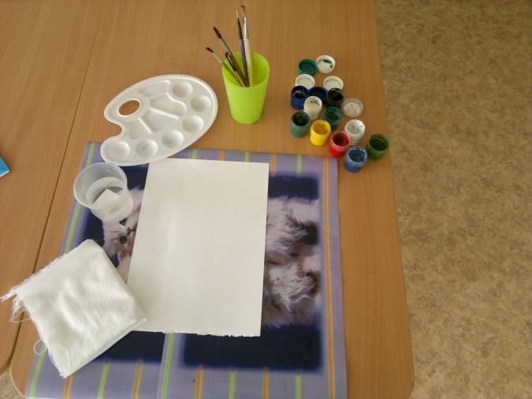

В начале работы нам необходимо покрыть лист бумаги белой гуашью.

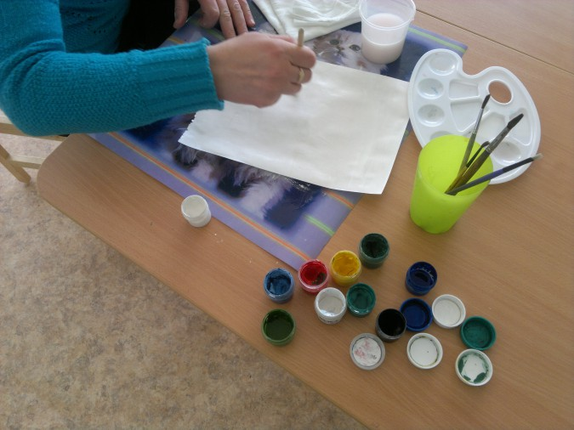

Затем мы ставим цветные точки по всему листу для создания фона.

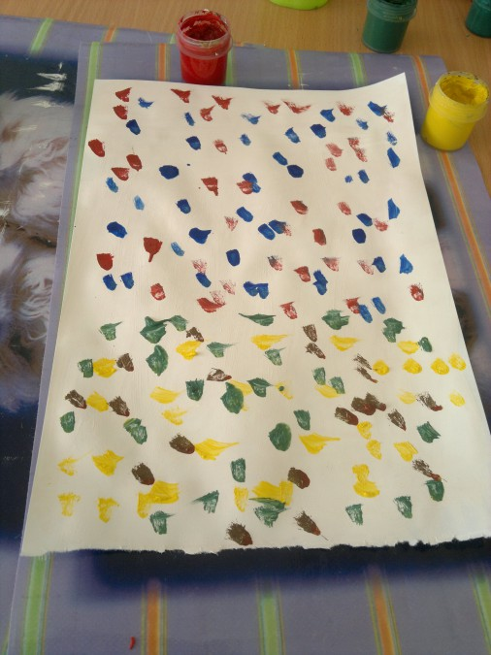

Снова набираем на кисточку белую краску и растушевываем наши цветные пятна по всему листу.

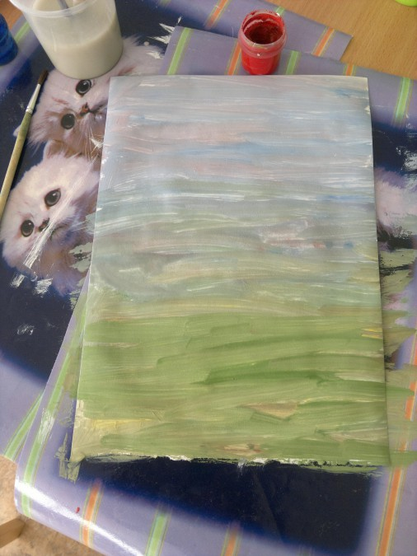

Наш фон готов. Рисуем облака. Окунаем пальчик в белую краску и волнообразными движениями или просто постукиванием изображаем облака.

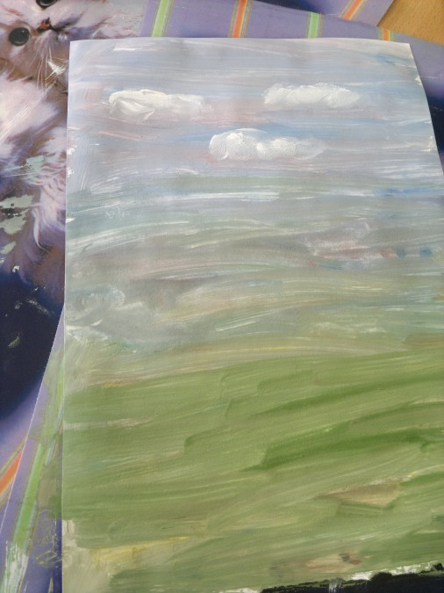

Теперь рисуем дерево. Переворачиваем лист. Набираем на тонкую кисть коричневую краску *(рисуем вверх ногами)*. С **правой** стороны ствола наносим темную краску, с левой - светлую желтую. Это даст ощущение объема и тени. 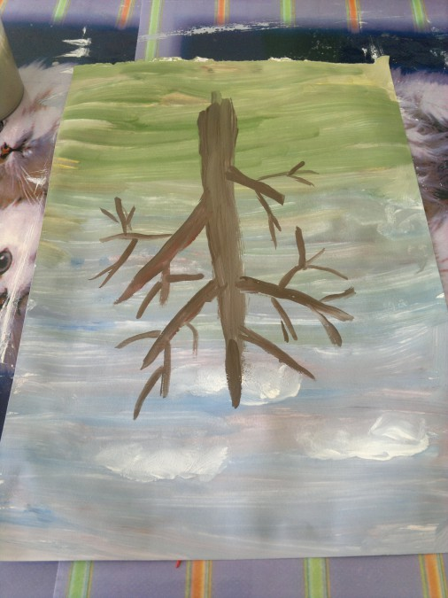

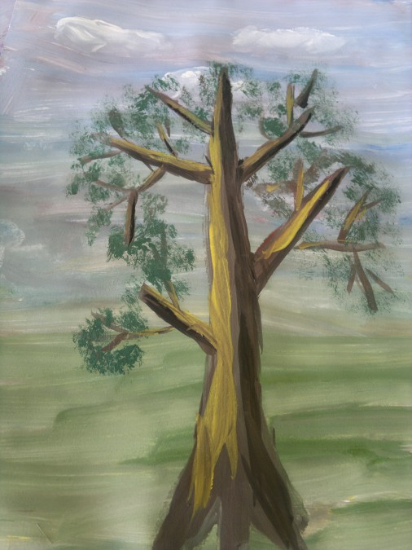

Теперь рисуем листву. Нам понадобится три оттенка зеленого цвета. Набираем на широкую кисточку краску и постукивающими движениями наносим листву.

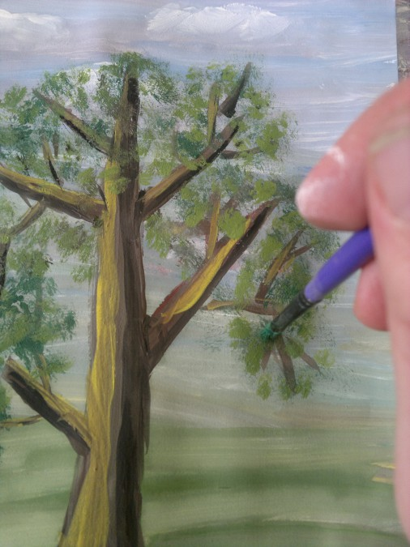

Затем можно добавить травы и цветов.

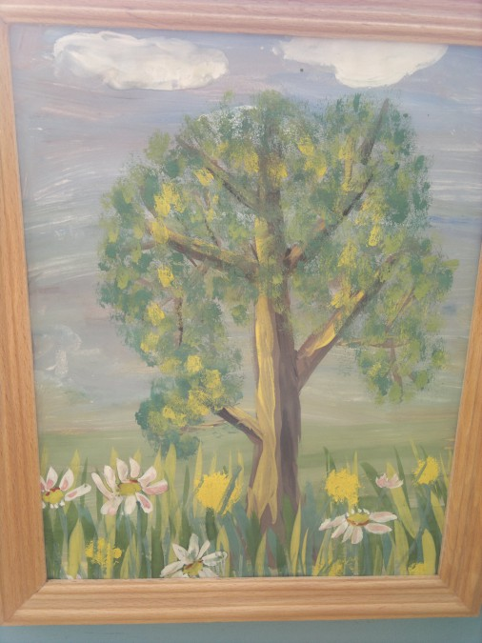

Уроки рисования(скопируйте ссылку и вставьте в поисковик)

<iframe width="781" height="439" src="https://www.youtube.com/embed/IgZOUxVmsxc" title="Правополушарное рисование для детей и взрослых. Уроки рисования 🎨" frameborder="0" allow="accelerometer; autoplay; clipboard-write; encrypted-media; gyroscope; picture-in-picture" allowfullscreen></iframe>